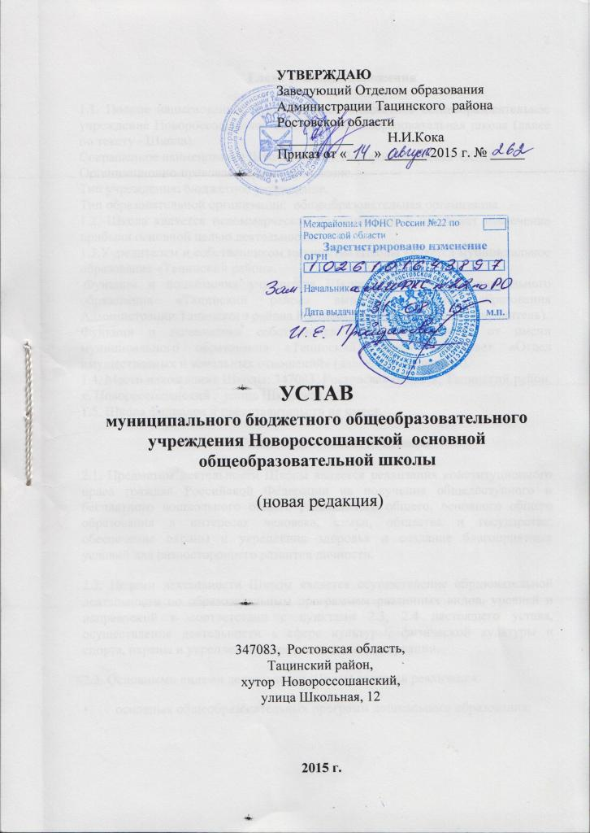

Глава 1. Общие положения

1.1. Полное наименование: муниципальное бюджетное общеобразовательное учреждение Новороссошанская основная общеобразовательная школа (далее по тексту - Школа).
Сокращенное наименование Школы: МБОУ Новороссошанская ООШ.
Организационно-правовая форма: учреждение.
Тип учреждения: бюджетное учреждение.
Тип образовательной организации: общеобразовательная организация.
1.2. Школа является некоммерческой организацией и не ставит извлечение прибыли основной целью деятельности.
1.3.Учредителем и собственником имущества Школы является муниципальное образование «Тацинский район».
Функции и полномочия учредителя Школы от имени муниципального образования «Тацинский район» выполняет Отдел образования Администрации Тацинского района Ростовской области (далее – Учредитель).
Функции и полномочия собственника имущества Школы от имени муниципального образования «Тацинский район» выполняет «Отдел имущественных и земельных отношений» (далее – Собственник).
1.4. Место нахождения Школы: 347083, Ростовская область, Тацинский район, х. Новороссошанский , улица Школьная, 12.
1.5. Школа филиалов и представительств не имеет.

Глава 2. Деятельность Школы

2.1. Предметом деятельности Школы является реализация конституционного права граждан Российской Федерации на получение общедоступного и бесплатного начального общего, основного общего образования в интересах человека, семьи, общества и государства; обеспечение охраны и укрепления здоровья и создание благоприятных условий для разностороннего развития личности.
2.2. Целями деятельности Школы является осуществление образовательной деятельности по образовательным программам различных видов, уровней и направлений в соответствии с пунктами 2.3, 2.4 настоящего устава, осуществление деятельности в сфере культуры, физической культуры и спорта, охраны и укрепления здоровья, отдыха и рекреации.
2.3. Основными видами деятельности Школы является реализация:
• основных общеобразовательных программ дошкольного образования;

• основных общеобразовательных программ начального общего образования;
• основных общеобразовательных программ основного общего образования.

К основным видам деятельности Школы также относится:
- осуществление присмотра и ухода за детьми;
-организация прохождения промежуточной и итоговой аттестации экстерном;
- организация отдыха и оздоровления учащихся и воспитанников в каникулярное время;
- организация групп продленного дня;
- услуги по предоставлению психолого-педагогической, медицинской и социальной помощи обучающимся, испытывающим трудности в освоении основных общеобразовательных программ, своем развитии и социальной адаптации;
- организация питания учащихся и воспитанников;
- реализация дополнительных общеобразовательных программ: научно-технической, спортивно-технической, культурологической, физкультурно-спортивной, туристско-краеведческой, эколого-биологической, военно-патриотической, социально-педагогической, социально-экономической, естественнонаучной, художественно-эстетической направленности.
2.4. Школа вправе осуществлять, в том числе и за счет средств физических и юридических лиц, следующие виды деятельности, не являющиеся основными:
- занятия с обучающимися углубленным изучением предметов;
- репетиторство;
- различные курсы:
- по подготовке к поступлению в учебное заведение;
- по изучению иностранных языков;
- создание кружков: по обучению игре на музыкальных инструментах, фотографированию, кино-, видео-радио любительскому делу, кройке и шитью, вязанию, домоводству и т. д.
- создание различных студий, групп, факультативов по обучению и приобщению детей к знанию мировой культуры, живописи, графики, скульптуры, народных промыслов и т.д.
- создание групп по адаптации детей к условиям школьной жизни (до поступления в школу, если ребенок не посещал дошкольное образовательное учреждение).
- организация оздоровительных мероприятий:
- создание различных секций, групп по укреплению здоровья (гимнастика, аэробика, ритмика, легкая и тяжелая атлетика, различные игры, общефизическая подготовка)
Другие виды внебюджетной деятельности:
- аренда помещений.
- реализация образовательных программ, не предусмотренных учебным планом и планом внеурочной деятельности Школы в рамках бюджетного финансирования;
- организация присмотра и ухода за детьми;

- организация каникулярных площадок, пришкольных лагерей дневного пребывания детей и воспитанников;
- организация культурно-досуговой деятельности, не предусмотренной муниципальным заданием.

2.5. Школа имеет право создавать рабочие места для несовершеннолетних в возрасте от 14 до 18 лет в соответствии с трудовым законодательством путём организации временного трудоустройства несовершеннолетних в свободное от учёбы время, предоставлять услуги по профессиональной ориентации.

2.6. Деятельность Школы регламентируется нормативными правовыми актами, настоящим Уставом и принимаемыми в соответствии с ним иными локальными нормативными актами.

2.7 Школа принимает локальные нормативные акты, содержащие нормы, регулирующие образовательные отношения и иную деятельность, осуществляемую Школой, в пределах своей компетенции в соответствии с законодательством Российской Федерации в порядке, установленном настоящим Уставом.

2.8. Локальные нормативные акты Школы утверждаются приказом директора Школы.

2.9. Локальные нормативные акты, затрагивающие права обучающихся и работников Школы, принимаются с учетом мнения советов обучающихся (при их наличии), советов родителей (законных представителей) несовершеннолетних обучающихся (при их наличии), а также в порядке и в случаях, которые предусмотрены трудовым законодательством, представительных органов работников Школы (при наличии таких представительных органов).

2.10. Проекты локальных нормативных актов, затрагивающие права и законные интересы обучающихся, родителей (законных представителей) несовершеннолетних обучающихся и работников Школы направляются в совет обучающихся, совет родителей, а также в порядке и в случаях, которые предусмотрены трудовым законодательством, в выборный орган первичной профсоюзной организации, представляющий интересы всех или большинства работников Школы.

2.11.Совет обучающихся, совет родителей, выборный орган первичной организации не позднее пяти рабочих дней со дня получения проекта локального акта направляет директору Школы мотивированное мнение по проекту в письменной форме.

2.12. В случае, если мотивированное мнение совета обучающихся, совета родителей, выборного органа первичной организации не содержит согласия с проектом локального нормативного акта либо содержит предложения по его совершенствованию, директор Школы вправе полностью или частично согласиться с данным мнением и внести изменения в проект локального нормативного акта либо не согласиться с мнением и принять локальный акт в первоначальной редакции.

2.13. Нормы локальных нормативных актов, ухудшающие положение обучающихся или работников Школы по сравнению с установленными законодательством об образовании, трудовым законодательством положением либо принятые с нарушением установленного порядка, не применяются и подлежат отмене Школой.

Правовой статус (права, обязанности и ответственность) вспомогательного персонала закреплен в соответствии с ФЗ « Об образовании в РФ», Трудовым кодексом Российской Федерации в Правилах внутреннего трудового распорядка, должностных инструкциях и в трудовых договорах с работниками.

Глава 3. Управление Школой
3.1. Единоличным исполнительным органом Школы является директор, к компетенции которого относится осуществление текущего руководства ее деятельностью, в том числе:
- организация осуществления в соответствии с требованиями нормативных правовых актов образовательной и иной деятельности Школы;
- организация обеспечения прав участников образовательного процесса в Школе;
- организация разработки и принятие локальных нормативных актов, индивидуальных распорядительных актов;
- организация и контроль работы административно-управленческого аппарата;
- установление штатного расписания; прием на работу работников, заключение и расторжение с ними трудовых договоров, распределение должностных обязанностей, создание условий и организация дополнительного профессионального образования работников;
- право приостановления выполнения решений коллегиальных органов управления, противоречащих законодательству, уставу и иным локальным нормативным актам;

- решение иных вопросов, которые не составляют исключительную компетенцию коллегиальных органов управления Школой, определенную настоящим Уставом.
Директор принимает решения самостоятельно, если иное не установлено настоящей главой, и выступает от имени Школы без доверенности.
3.2. Директор назначается Учредителем на конкурсной основе.

3.3. К коллегиальным органам управления относятся общее собрание трудового коллектива, педагогический совет, Управляющий совет.

3.4. Общее собрание трудового коллектива Школы является постоянно действующим высшим органом коллегиального управления. Общее собрание трудового коллектива включает всех работников Школы в соответствии с заключенными трудовыми договорами. Из числа работников Школы избирается председатель и секретарь для ведения делопроизводства.

3.5. Общее собрание трудового коллектива собирается по мере надобности, но не реже одного раза в год. Общее собрание трудового коллектива вправе принимать решения, если в его работе участвует более половины сотрудников, для которых Школа является основным местом работы. Общее собрание может собираться по инициативе директора, педагогического совета, группы работников, представленных не менее четверти членов Общего собрания.

3.6. К компетенции Общего собрания трудового коллектива Школы относится:
- принятие коллективного договора, правил внутреннего трудового распорядка;
- создание совета трудового коллектива для ведения коллективных переговоров с администрацией по вопросам заключения, внесения изменений в коллективный договор и осуществление контроля его выполнения;
- принятие локальных нормативных актов, регулирующих трудовые отношения с работниками, включая инструкции по охране труда;
- заслушивание ежегодного отчета совета трудового коллектива и администрации о выполнении коллективного трудового договора;
- определение мер поощрения работников, социальной поддержки;
- определение критериев и показателей эффективности деятельности работников, входящих в положение об оплате труда и стимулировании работников;
- определение численности и срока полномочий комиссии по трудовым спорам, избрание ее членов;
- выдвижение коллективных требований работников и избрание полномочных представителей для участия в разрешении коллективного трудового спора;
- обсуждение поведения или отдельных поступков членов коллектива и принятие решений о вынесении общественного порицания в случае виновности;
- поддержка общественных и профессиональных инициатив по развитию деятельности Школы.

3.7. Педагогический совет является постоянно действующим органом коллегиального управления, осуществляющим общее руководство образовательным процессом. В педагогический совет входят все педагогические работники, работающие в школе на основе трудового договора. Председателем педагогического совета является директор Школы. Педагогический совет проводит заседания в соответствии с планом работы на текущий учебный год, который предусматривает не менее 4 заседаний в год.

3.8. Решения педагогического совета являются правомочными, если на его заседании присутствовало не менее двух третей педагогического коллектива и если за принятие решения проголосовало не менее двух третей присутствующих.

3.9. К компетенции педагогического совета Школы относится:
- реализация государственной политики по вопросам образования;
- разработка и утверждение образовательных программ Школы;
- определение чередования урочной и внеурочной деятельности в рамках реализации образовательных программ начального общего, основного общего, среднего общего образования;
- принятие локальных нормативных актов по организации образовательного процесса;
- принятие решения о допуске учащихся к государственной итоговой аттестации; о награждении учащихся, добившихся особых успехов в учении; о переводе (условном переводе) учащихся в следующий класс, о проведении промежуточной аттестации учащихся;
- определение направлений методической работы в соответствии с требованиями профессионального стандарта;
- организация работы по повышению квалификации педагогических работников;
- рассмотрение вопросов о вынесении дисциплинарных взысканий учащимся;
- принятие решения о представлении к награждению педагогических работников;
- осуществление иных полномочий в соответствии с законодательством в сфере образования.

3.10. Управляющий Совет – коллегиальный орган, состоящий из избранных, кооптированных и назначенных (делегированных) членов и имеющий управленческие полномочия.
В состав Управляющего Совета входят: директор учреждения, представители родителей (законных представителей) обучающихся, представители педагогических работников Школы, представители обслуживающего и вспомогательного персонала Школы, представители учредителя, попечители, иные граждане, заинтересованные в развитии учреждения.

3.11. К компетенции Управляющего Совета относится:
- определение основных направлений развития Школы;
- повышение эффективности финансово-экономической деятельности Школы
- содействие в создании в Школе оптимальных условий и форм организации образовательного процесса;
- контроль за соблюдением надлежащих условий обучения, воспитания и труда в Школе, сохранения и укрепления здоровья обучающихся, за целевым и рациональным расходованием финансовых средств Школы;
- координация деятельности в Школе общественных (в том числе детских и молодежных) организаций (объединений), не запрещенной законом;
- ознакомление с отчетами о работе Директора Школы по итогам учебного и финансового года.
3.12. В Школе могут создаваться иные коллегиальные органы по инициативе участников образовательного процесса для реализации своих прав в управлении Школой. По инициативе учащихся и родителей могут создаваться совет учащихся и совет родителей, деятельность которых регламентируется локальными нормативными актами.

3.13. Школа предоставляет необходимые условия для деятельности профессионального союза работников в рамках Коллективного договора и законодательных норм Российской Федерации.

Глава 4. Имущество и финансовое обеспечение Школы

4.1. Финансовое обеспечение муниципального задания осуществляется с учетом:
- расходов на содержание недвижимого имущества и особо ценного движимого имущества, закрепленных за Школой Учредителем или приобретенных Школой за счет средств, выделенных ему Учредителем на приобретение такого имущества;
- расходов на уплату налогов в качестве объекта налогообложения, по которым является соответствующее имущество, в т.ч. земельные участки.

4.2. Имущество закрепляется за Школой на праве оперативного управления и отражается на его самостоятельном балансе.

4.3. Школа без согласия Собственника имущества не вправе распоряжаться недвижимым имуществом и особо ценным движимым имуществом, закрепленным за ним Собственником или приобретенным Школой за счет средств, выделенных Собственником на приобретение этого имущества.
4.4. Земельный участок, необходимый для выполнения Школой своих уставных задач, предоставляется ему на праве постоянного (бессрочного) пользования.

4.5. Школа по согласованию с Учредителем для реализации уставных целей вправе выступать в качестве арендатора и арендодателя, а также использовать имущество других юридических и физических лиц на иных условиях, не противоречащих законодательству.

4.6. Источниками формирования имущества и финансовых ресурсов Школы являются:
- имущество, закрепленное на праве оперативного управления;
- бюджетные поступления от Учредителя;
- доходы, полученные Школой от приносящей доход деятельности;
- добровольные взносы (пожертвования) организаций и граждан;
- иные источники, не запрещенные действующим законодательством.

4.7. При осуществлении права оперативного управления имуществом Школа обязана:
- эффективно использовать закрепленное на праве оперативного управления имущество;
- обеспечивать сохранность и использование закрепленного за Школой на праве оперативного управления имущество строго по целевому назначению;
- осуществлять капитальный и текущий ремонт закрепленного имущества;
- не допускать ухудшения технического состояния закрепленного за Школой имущества. Это требование не распространяется на ухудшения, связанные с нормативным износом этого имущества в процессе эксплуатации;
- осуществлять амортизацию и восстановление изнашиваемой части имущества, передаваемого в оперативное управление. При этом списанное имущество (в том числе в связи с износом) исключается из состава имущества, переданного в оперативное управление, на основании акта списания.

4.8. Порядок распоряжения имуществом, приобретенным Школой за счет доходов, полученных от приносящей доход деятельности, определяется в соответствии с действующим законодательством.

Глава 5. Заключительные положения

5.1. Все изменения и дополнения вносятся в Устав в порядке, установленном муниципальным образованием «Тацинский район».

5.2. Изменения вступают в силу после их государственной регистрации в порядке, установленном законодательством РФ.

5.3. В случае ликвидации Школы имущество, закрепленное за Школой на праве оперативного управления, оставшееся после удовлетворения требований кредиторов, а также имущество, на которое в соответствии с федеральными законами не может быть обращено взыскание по ее обязательствам, передается ликвидационной комиссией Собственнику соответствующего имущества.

